温馨提示：
此套题为Word版，请按住Ctrl,滑动鼠标滚轴，调节合适的观看比例，答案解析附后。关闭Word文档返回原板块。
2012年普通高等学校招生全国统一考试·全国卷
理科综合·物理部分
(分值：110分)
注意事项：
1.高考试题中理科综合试卷总分300分,时间150分钟,本试卷只呈现物理部分。
2.本试卷分第Ⅰ卷和第Ⅱ卷两部分,卷Ⅰ为选择题,卷Ⅱ为非选择题。
第Ⅰ卷
二、选择题：本题共8小题,每小题6分。在每小题给出的四个选项中,有的只有一项符合要求,有的有多项符合题目要求。全部选对的得6分,选对但不全的得3分,有选错的得0分。
14.伽利略根据小球在斜面上运动的实验和理想实验,提出了惯性的概念,从
而奠定了牛顿力学的基础。早期物理学家关于惯性有下列说法,其中正确的是
( )
A.物体抵抗运动状态变化的性质是惯性
B.没有力的作用,物体只能处于静止状态
C.行星在圆周轨道上保持匀速率运动的性质是惯性
D.运动物体如果没有受到力的作用,将继续以同一速度沿同一直线运动
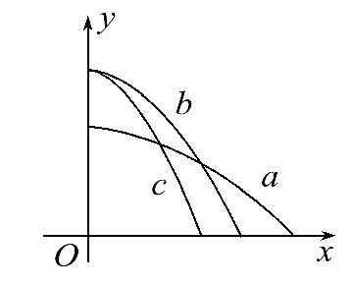
15.如图,x轴在水平地面内,y轴沿竖直方向。图中画出了从y轴上沿x轴正向抛出的三个小球a、b和c的运动轨迹,其中b和c是从同一点抛出的。不计空气阻力,则( )
A.a的飞行时间比b的长
B.b和c的飞行时间相同
C.a的水平速度比b的小
D.b的初速度比c的大
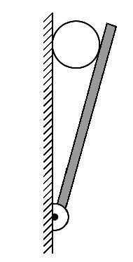
16.如图,一小球放置在木板与竖直墙面之间。设墙面对球的压力大小为N₁,球对木板的压力大小为N₂。以木板与墙连接点所形成的水平直线为轴,将木板从图示位置开始缓慢地转到水平位置。不计摩擦,在此过程中( )
A.N₁始终减小,N₂始终增大
B.N₁始终减小,N₂始终减小
C.N₁先增大后减小,N₂始终减小
D.N₁先增大后减小,N₂先减小后增大
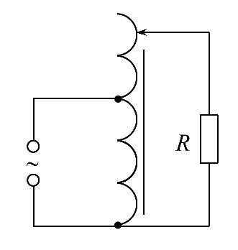
17.自耦变压器铁芯上只绕有一个线圈,原、副线圈都只取该线圈的某部分。一升压式自耦调压变压器的电路如图所示,其副线圈匝数可调。已知变压器线圈总匝数为1 900匝,原线圈为1 100匝,接在有效值为220 V的交流电源上。当变压器输出电压调至最大时,负载R上的功率为2.0 kW。设此时原线圈中电流有效值为I₁,负载两端电压的有效值为U₂,且变压器是理想的,则U₂和I₁分别约为( )
A.380 V和5.3 A B.380 V和9.1 A
C.240 V和5.3 A D.240 V和9.1 A

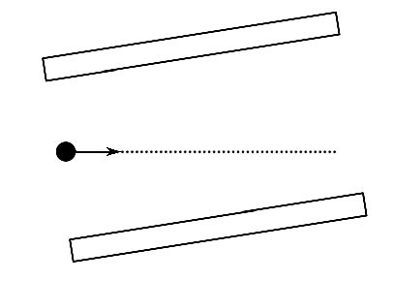
18.如图,平行板电容器的两个极板与水平地面成一角度,两极板与一直流电源相连。若一带电粒子恰能沿图中所示水平直线通过电容器,则在此过程中,该粒子( )
A.所受重力与电场力平衡 B.电势能逐渐增加
C.动能逐渐增加 D.做匀变速直线运动
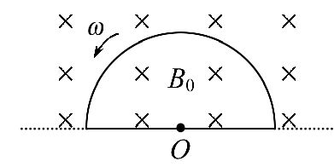
19.如图,均匀磁场中有一由半圆弧及其直径构成的导线框,半圆直径与磁场边缘重合;磁场方向垂直于半圆面(纸面)向里,磁感应强度大小为B₀。使该线框从静止开始绕过圆心O、垂直于半圆面的轴以角速度ω匀速转动半周,在线框中产生感应电流。现使线框保持图中所示位置,磁感应强度大小随时间线性变化。为了产生与线框转动半周过程中同样大小的电流,磁感应强度随时间的变化率的大小应为( )
A.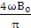 B.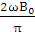 C. D.
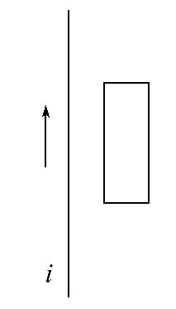
20.如图,一载流长直导线和一矩形导线框固定在同一平面内,线框在长直导线右侧,且其长边与长直导线平行。已知在t=0到t=t₁的时间间隔内,直导线中电流i发生某种变化,而线框中的感应电流总是沿顺时针方向;线框受到的安培力的合力先水平向左、后水平向右。设电流i正方向与图中箭头所示方向相同,则i随时间t变化的图线可能是( )
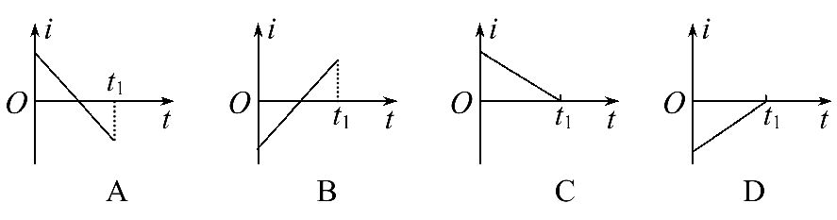
21.假设地球是一半径为R、质量分布均匀的球体。一矿井深度为d。已知质量分布均匀的球壳对壳内物体的引力为零。矿井底部和地面处的重力加速度大小之比为( )
A.1- B.1+ C.()² D.()²
第Ⅱ卷
三、非选择题：包括必考题和选考题两部分。第22题～第25题为必考题,每个试题考生都必须做答。第33题～第35题为选考题,考生根据要求做答。
(一)必考题(共47分)
22.(5分)某同学利用螺旋测微器测量一金属板的厚度。该螺旋测微器校零时的示数如图甲所示,测量金属板厚度时的示数如图乙所示。图甲所示读数为________mm,图乙所示读数为________mm,所测金属板的厚度为________mm。
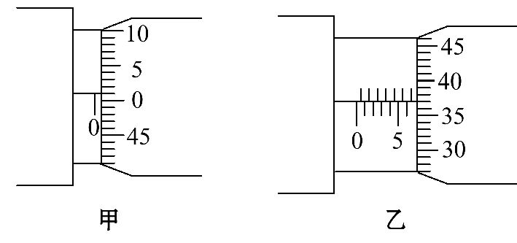
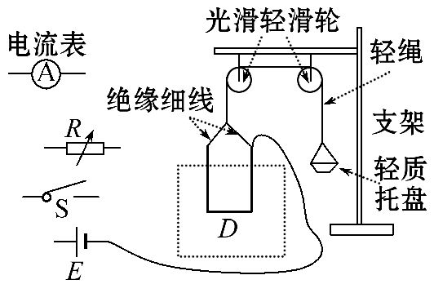
23.(10分)图中虚线框内存在一沿水平方向、且与纸面垂直的匀强磁场。现通过测量通电导线在磁场中所受的安培力,来测量磁场的磁感应强度大小,并判定其方向。所用部分器材已在图中给出,其中D为位于纸面内的U形金属框,其底边水平,两侧边竖直且等长;E为直流电源;R为电阻箱;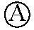为电流表;S为开关。此外还有细沙、天平、米尺和若干轻质导线。
(1)在图中画线连接成实验电路图。
(2)完成下列主要实验步骤中的填空：
①按图接线。
②保持开关S断开,在托盘内加入适量细沙,使D处于平衡状态;然后用天平称出细沙质量m₁。
③闭合开关S,调节R的值使电流大小适当,在托盘内重新加入适量细沙,使D__________;然后读出__________,并用天平称出__________。
④用米尺测量__________。
(3)用测得的物理量和重力加速度g表示磁感应强度的大小,可以得出B=__________。
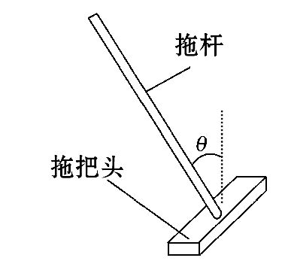
(4)判定磁感应强度方向的方法是：若__________,磁感应强度方向垂直纸面向外;反之,磁感应强度方向垂直纸面向里。
24.(14分)拖把是由拖杆和拖把头构成的擦地工具(如图)。设拖把头的质量为m,拖杆质量可忽略;拖把头与地板之间的动摩擦因数为常数μ。重力加速度为g。某同学用该拖把在水平地板上拖地时,沿拖杆方向推拖把,拖杆与竖直方向的夹角为θ。
(1)若拖把头在地板上匀速移动,求推拖把的力的大小。
(2)设能使该拖把在地板上从静止刚好开始运动的水平推力与此时地板对拖把的正压力的比值为λ。已知存在一临界角θ₀,若θ≤θ₀,则不管沿拖杆方向的推力多大,都不可能使拖把从静止开始运动。求这一临界角的正切tanθ₀。
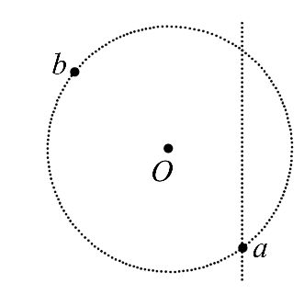
25.(18分)如图,一半径为R的圆表示一柱形区域的横截面(纸面)。在柱形区域内加一方向垂直于纸面的匀强磁场,一质量为m、电荷量为q的粒子沿图中直线在圆上的a点射入柱形区域,在圆上的b点离开该区域,离开时速度方向与直线垂直。圆心O到直线的距离为R。现将磁场换为平行于纸面且垂直于直线的匀强电场,同一粒子以同样速度沿直线在a点射入柱形区域,也在b点离开该区域。若磁感应强度大小为B,不计重力,求电场强度的大小。
(二)选考题：共15分。请考生从给出的3道物理题中任选一题做答,并用2B铅笔在答题卡上把所选题目题号后的方框涂黑。注意所做题目的题号必须与所涂题目的题号一致,在答题卡选答区域指定位置答题。如果多做,则按所做的第一题计分。
33.[物理——选修3-3](15分)
(1)(6分)关于热力学定律,下列说法正确的是________(填入正确选项前的字母。选对1个给3分,选对2个给4分,选对3个给6分;每选错1个扣3分,最低得分为0分)
A.为了增加物体的内能,必须对物体做功或向它传递热量
B.对某物体做功,必定会使该物体的内能增加
C.可以从单一热源吸收热量,使之完全变为功
D.不可能使热量从低温物体传向高温物体
E.功转变为热的实际宏观过程是不可逆过程
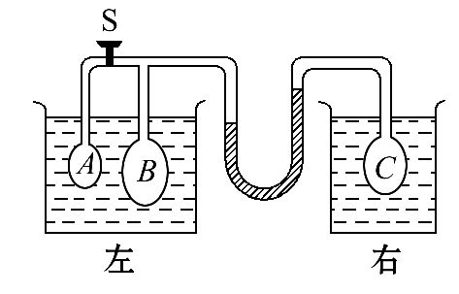
(2)(9分)如图,由U形管和细管连接的玻璃泡A、B和C浸泡在温度均为0℃的水槽中,B的容积是A的3倍。阀门S将A和B两部分隔开。A内为真空,B和C内都充有气体。U形管内左边水银柱比右边的低60 mm。打开阀门S,整个系统稳定后,U形管内左右水银柱高度相等。假设U形管和细管中的气体体积远小于玻璃泡的容积。
(ⅰ)求玻璃泡C中气体的压强(以mmHg为单位);
(ⅱ)将右侧水槽的水从0℃加热到一定温度时,U形管内左右水银柱高度差又为60 mm,求加热后右侧水槽的水温。
34.[物理——选修3-4](15分)
(1)(6分)一简谐横波沿x轴正向传播,t=0时刻的波形如图甲所示,x=0.30m处的质点的振动图线如图乙所示,该质点在t=0时刻的运动方向沿y轴________(选填“正向”或“负向”)。已知该波的波长大于0.30m,则该波的波长为__________m。
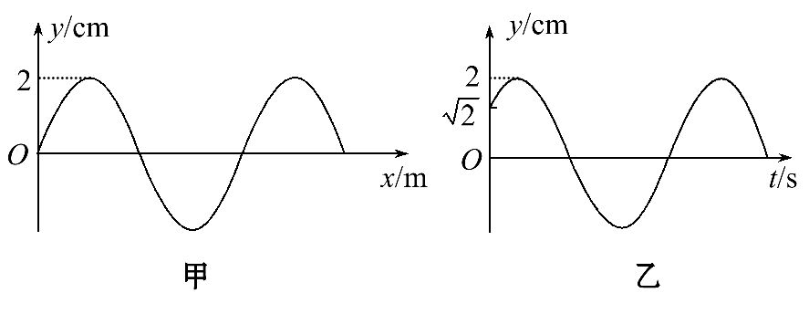
(2)(9分)一玻璃立方体中心有一点状光源。今在立方体的部分表面镀上不透明薄膜,以致从光源发出的光线只经过一次折射不能透出立方体。已知该玻璃的折射率为,求镀膜的面积与立方体表面积之比的最小值。
35.[物理——选修3-5](15分)
(1)(6分)氘核和氚核可发生热核聚变而释放出巨大的能量,该反应方程为HHHe+x,式中x是某种粒子。已知HHHe和粒子x的质量分别为2.014 1 u、3.016 1 u、4.002 6 u和1.008 7 u;1 u=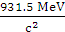。c是真空中的光速。由上述反应方程和数据可知,粒子x是__________,该反应释放出的能量为__________MeV(结果保留3位有效数字)。

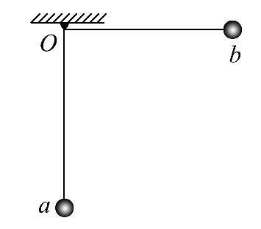
(2)(9分)如图,小球a、b用等长细线悬挂于同一固定点O,让球a静止下垂,将球b向右拉起,使细线水平。从静止释放球b,两球碰后粘在一起向左摆动,此后细线与竖直方向之间的最大偏角为60°。忽略空气阻力,求
(ⅰ)两球a、b的质量之比;
(ⅱ)两球在碰撞过程中损失的机械能与球b在碰前的最大动能之比。

答案解析
14.A、D 物体不受外力时,将保持静止或匀速直线运动状态,物体具有保持原来运动状态不变的性质叫惯性,也可以说物体抵抗运动状态变化的性质是惯性,故A、D选项正确。没有力的作用即物体处于平衡状态——静止或匀速直线运动状态,选项B错误。行星在圆周轨道上做匀速圆周运动时要受到万有引力的作用产生向心加速度,选项C错误。
15.B、D 三个小球a、b和c水平抛出以后都做平抛运动,根据平抛运动规律可得：x=v₀t,y=gt²,所以t=,由y_{b}=y_{c}>y_{a},得t_{b}=t_{c}>t_{a},选项A错,B对;又根据v₀=x,因为y_{b}>y_{a},x_{b}<x_{a},y_{b}=y_{c},x_{b}>x_{c},故v_{a}>v_{b},v_{b}>v_{c},选项C错,D对。
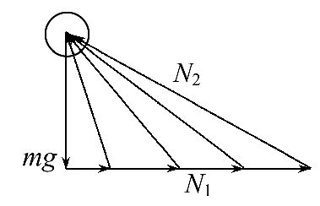
16.B 以小球为研究对象,画出小球受力的矢量三角形,由力的矢量三角形很直观地可看出：N₁始终减小,N₂始终减小。故选项B正确。
17.B 由理想变压器原、副线圈中电压、电流及功率关系可得：=,=,U₁I₁=P₂。所以,当变压器输出电压调至最大时,副线圈的匝数也最大为n₂=1900匝,负载R上的功率也最大,为2.0 kW,则U₂=U₁=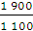×220=380(V),I₁==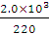=9.1(A),故选项B正确。
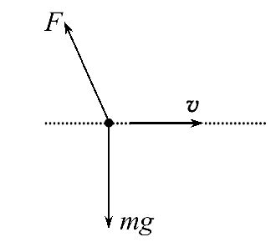
18.B、D 分析带电粒子的受力情况,画出其受力图如图所示。可以看出其合力方向与其速度方向相反。所以,带电粒子在电场中做匀减速运动。电场力做负功,重力不做功,动能减少,电势能增加,故选项A、C错误,选项B、D正确。
19.C 设导线框半径为l,导线框以角速度ω匀速转动产生的电流大小为：I₁=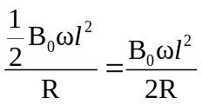;导线框中磁感应强度大小随时间线性变化时产生的电流大小为：I₂=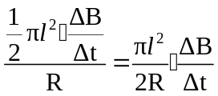。因为I₁=I₂,所以变化率=,故选项C正确。
20.A 分析A图,如图甲所示,在0～t₂时间内,直导线中的电流在线框处产生的磁场方向垂直于纸面向里,由楞次定律可知此过程中线框中的感应电流方向为顺时针方向,由左手定则可判断出线框的左边所受安培力较大,方向向左,线框的右边所受安培力较小,方向向右,线框所受合力方向向左,如图乙所示。在t₂～t₁时间内,直导线中的电流在线框处产生的磁场方向垂直于纸面向外,由楞次定律可知此过程中线框中的感应电流方向为顺时针方向,由左手定则可判断出线框的左边所受安培力较大,方向向右,线框的右边所受安培力较小,方向向左,线框所受合力方向向右,如图丙所示。故选项A正确,B、C、D错误。
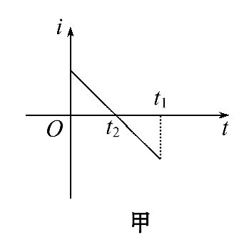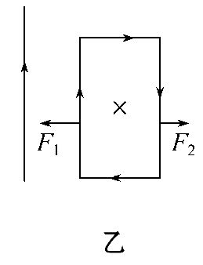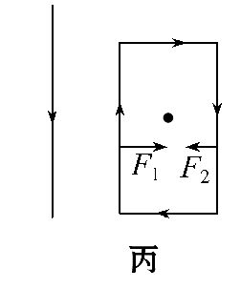
21.A 根据万有引力与重力相等可得,在地面处有：G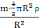=mg
在矿井底部有：G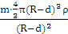=mg′,所以==1-。故选项A正确。
22.【解析】螺旋测微器的读数方法：螺旋测微器的读数值=固定刻度值+可动刻度×0.01 mm,读出甲、乙两图的数值分别是0.010 mm、6.870 mm;并算出金属板的厚度为6.860 mm。
答案：0.010 6.870 6.860
23.【解析】分析本实验原理可得出：通过U形金属框在重力、细线拉力和安培力作用下的平衡,来求得磁场的磁感应强度大小。所以,必须构成给金属框通一可改变电流大小的供电电路,根据所给仪器即可连接成一简单的串联实验电路。根据金属框的平衡要测定金属框的重量和安培力的大小,可通过改变托盘内的细沙质量来调平衡,由于磁场方向不确定。所以,实验结果有两种可能,所列平衡方程式为：mg=m₁g,mg=m₂g±BIl,所以B=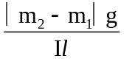。其相应的实验步骤中的填空就能正确写出。
答案：(1)如图所示
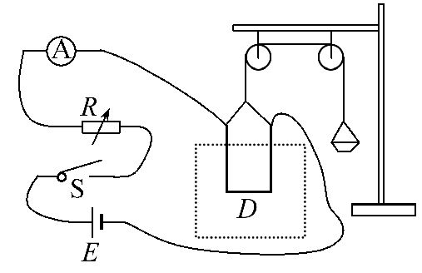
(2)③重新处于平衡状态 电流表的示数I 此时细沙的质量m₂ ④D的底边长l
(3)
(4)m₂>m₁
24.【解析】(1)设该同学沿拖杆方向用大小为F的力推拖把。将推拖把的力沿竖直和水平方向分解,根据平衡条件有
Fcosθ+mg=N ①
Fsinθ=f ②
式中N和f分别为地板对拖把的正压力和摩擦力,则
f=μN ③
联立①②③式得
F=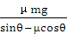 ④
(2)使该拖把在地板上从静止刚好开始运动的水平推力等于最大静摩擦力,设为f_{m},则依题意有
=λ ⑤
若不管沿拖杆方向用多大的力都不能使拖把从静止开始运动,应满足
Fcosθ+mg=N ⑥
Fsinθ≤f_{m} ⑦
解⑤⑥⑦式得
F(sinθ-λcosθ)≤λmg
因为上式右边λmg总是大于零,要使得F为任意值时,上式总是成立,只要满足
sinθ-λcosθ≤0
即有tanθ≤λ
上式取等号即为临界状态,则
tanθ₀=λ
答案：(1)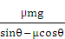 (2)λ
25.【解析】带电粒子在磁场中做匀速圆周运动。设圆周的半径为r,由牛顿第二定律和洛伦兹力公式得
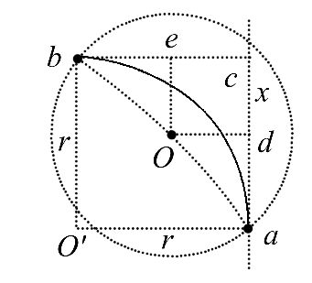
qvB=m ①
式中v为粒子在a点的速度。
过b点和O点作直线的垂线,分别与直线交于c点和d点,过O点再作bc的垂线交bc于e点。由几何关系知,线段、和过a、b两点的轨迹圆弧的两条半径围成一正方形。因此
==r ②
设=x,由几何关系得
=R+x ③
=R+ ④
联立②③④式得r=R ⑤
再考虑粒子在电场中的运动。设电场强度的大小为E,粒子在电场中做类平抛运动。设其加速度大小为a,由牛顿第二定律和带电粒子在电场中的受力公式得
qE=ma ⑥
粒子在电场方向和直线方向所走的距离均为r,由运动学公式得
r=at² ⑦
r=vt ⑧
式中t是粒子在电场中运动的时间。
联立①⑤⑥⑦⑧式得
E=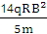 ⑨
33.【解析】(1)选A、C、E。做功和热传递都可以改变物体的内能,选项A正确;由热力学第一定律可知,对某物体做功,物体的内能可能增加、不变或减小,故B错;由热力学第二定律可知,通过外界作用可以从单一热源吸收热量,使之完全变为功,可以使热量从低温物体传向高温物体,所有的实际宏观热过程都是不可逆的,所以C、E对,D错。
(2)(ⅰ)在打开阀门S前,两水槽水温均为T₀=273 K。设玻璃泡B中气体压强为p₁,体积为V_{B},玻璃泡C中气体压强为p_{C},依题意有
p₁=p_{C}+Δp ①
式中Δp=60 mmHg。在打开阀门S后,两水槽水温均为T₀,设玻璃泡B中气体压强为p_{B},依题意,有
p_{B}=p_{C} ②
玻璃泡A和B中气体的体积为
V₂=V_{A}+V_{B} ③
根据玻意耳定律得p₁V_{B}=p_{B}V₂ ④
联立①②③④式,并代入题给数据得
p_{C}=Δp=180 mmHg ⑤
(ⅱ)当右侧水槽的水温加热至T′时,U形管左右水银柱高度差为Δp。玻璃泡C中气体压强为
p′_{C}=p_{B}+Δp ⑥
玻璃泡C的气体体积不变,根据查理定律得
= ⑦
联立②⑤⑥⑦式,并代入题给数据得
T′=364 K ⑧
答案：(1)A、C、E
(2)(ⅰ)180 mmHg (ⅱ)364 K
34.【解析】(1)由振动图象即可判断,该质点在t=0时刻的运动方向沿y轴正方向。根据振动方程y=Asinωt,即=2sinωt=2sint,所以sint=,再由t=0时刻的波形图甲及波的传播方向和该波的波长大于0.30m等条件即可得出,t=,t=T,对应t时间内波传播的距离满足0.30m=λ,所以λ=0.8m。
(2)将题所描述的光现象的立体图转化为平面图,考虑从玻璃立方体中心O发出的一条光线,假设它斜射到玻璃立方体上表面发生折射,如图所示,根据折射定律有
nsinθ=sinα ①
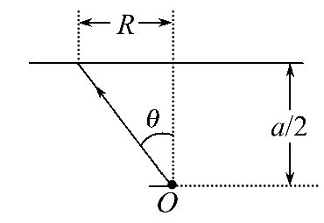
式中,n是玻璃的折射率,入射角等于θ,α是折射角。
现假设A点是上表面表面积最小的不透明薄膜边缘上的一点。由题意,在A点刚好发生全反射,故α_{A}= ②
设线段OA在立方体上表面的投影长为R_{A},由几何关系有
sinθ_{A}=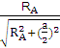 ③
式中a为玻璃立方体的边长。由①②③式得
R_{A}= ④
由题给数据得R_{A}= ⑤
由题意,上表面所镀的面积最小的不透明薄膜应是以R_{A}为半径的圆。所求的镀膜面积S′与玻璃立方体的表面积S之比为
=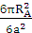 ⑥
由⑤⑥得= ⑦
答案：(1)正向 0.8 (2)
35.【解析】(1)根据质量数和电荷数守恒可得x是n(中子)。核反应中的质量亏损为
Δm=2.014 1 u+3.016 1 u-4.002 6 u-1.008 7 u=0.018 9 u
所以该反应释放出的能量为
ΔE=Δm·c²=17.6 MeV
(2)(ⅰ)设小球a、b质量分别为m₁、m₂,细线长为L,b球摆至最低点与a球碰撞前的速度为v₀,碰撞后的速度为v,则对b球摆至最低点,由机械能守恒得
m₂gL=m₂ ①
最低点小球a、b碰撞由动量守恒定律得
m₂v₀=(m₁+m₂)v ②
小球a、b一起摆至最高点,由机械能守恒得
(m₁+m₂)v²=(m₁+m₂)gL(1-cosθ) ③
联立①②③式得
=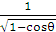-1 ④
并代入题给数据得
=-1 ⑤
(ⅱ)两球在碰撞过程中损失的机械能是
Q=m₂gL-(m₁+m₂)gL(1-cosθ) ⑥
联立①⑥式,Q与碰前球b的最大动能E_{k}=m₂gL之比为
=1-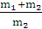(1-cosθ) ⑦
联立⑤⑦式,并代入数据得
=1- ⑧
答案：(1n(或中子) 17.6
(2)(ⅰ)-1 (ⅱ)1-
关闭Word文档返回原板块

